****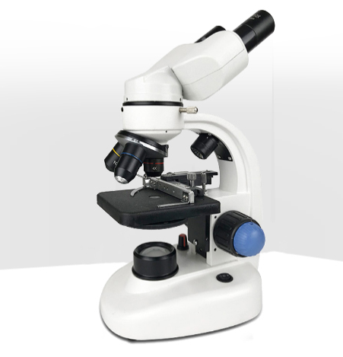

**XSP-D2**

**双目儿童显微镜**

**产品结构展示**

**观测效果（洋葱皮）**

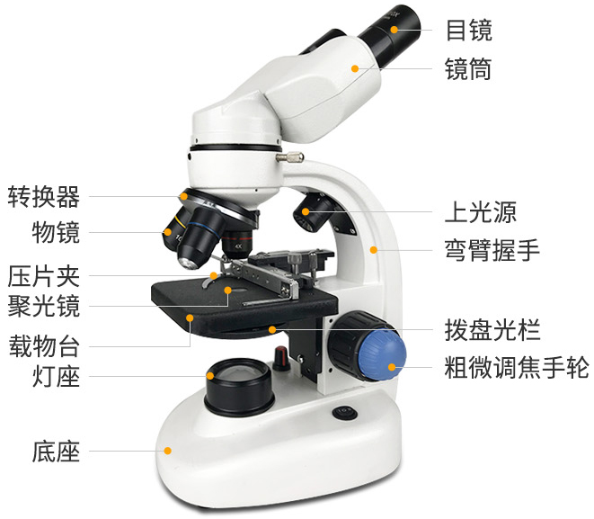

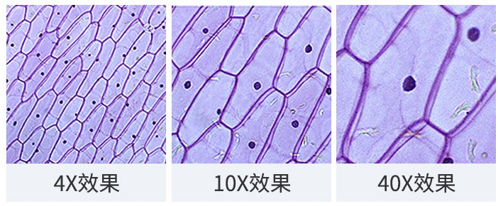

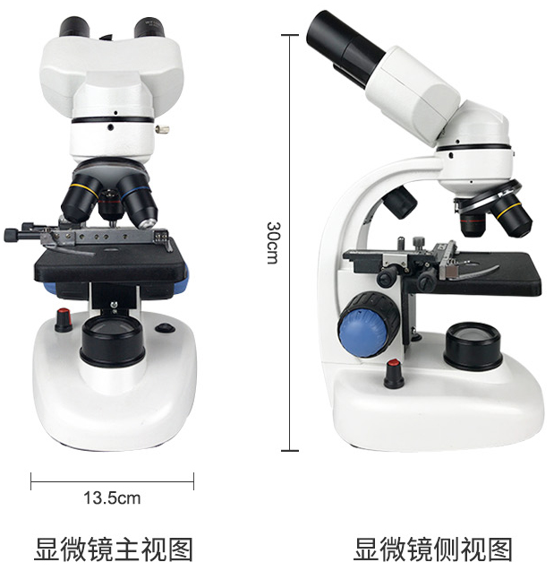

**产品参数**

|  |  |
| --- | --- |
| 产品 | XSP-D2 |
| 显微镜镜头 | 双目 |
| 目镜 | 10X、25X广角目镜 |
| 物镜 | 4X、10X、40X |
| 放大倍率 | 4X-1000X |
| 电源供给 | 3.0V（3节5号电池） |
| 照明 | LED灯（上下光源） |
| 产品重量 | 1.8KG |
| 外包装长×宽×高 | 40×25.5×18.5 |
| 产品长×宽×高 | 17×13.5×30 |

*该显微镜中的LED照明灯使用寿命较长，未损坏的情况下，无需更换。

**产品尺寸参数**